**附件一：**

**需求明细表**

| 标段号 | 标段名称 | 序号 | 子项目名称 | 描述 | 单位 | 采购数量 | 单价限价（元） | 总价最高限价（元） | 标段最高限价（元） | 招标技术条件情况 |
| --- | --- | --- | --- | --- | --- | --- | --- | --- | --- | --- |
| 1 | 带电作业工器具检测服务 | 1 | 蚕丝安全带 | / | 个 | 16 | 160.00 | 2560.00 | 85126.00 | **供应商须具有省级及以上质量技术监督部门颁发的检验检测机构资质认定证书（CMA），且资质证书涵盖500kV工器具检验检测范围。** |
| 2 | 安全绳 | Φ15mm | 个 | 4 | 150.00 | 600.00 |
| 3 | 四反滑车 | / | 个 | 3 | 170.00 | 510.00 |
| 4 | 二反滑车 | / | 个 | 16 | 170.00 | 2720.00 |
| 5 | 滑车 | (绝缘滑车) | 个 | 32 | 212.50 | 6800.00 |
| 6 | 绝缘传递绳 | φ16mm×200m | 个 | 3 | 2000.00 | 6000.00 |
| 7 | 绝缘传递绳 | φ16mm×180m | 个 | 1 | 1800.00 | 1800.00 |
| 8 | 绝缘传递绳 | φ14mm×180m | 个 | 3 | 1800.00 | 5400.00 |
| 9 | 绝缘传递绳 | φ16mm×150m | 个 | 3 | 1500.00 | 4500.00 |
| 10 | 绝缘传递绳 | φ14mm×150m | 个 | 1 | 1500.00 | 1500.00 |
| 11 | 绝缘传递绳 | φ16mm×120m | 个 | 2 | 1500.00 | 3000.00 |
| 12 | 绝缘传递绳 | φ12mm×120m | 个 | 1 | 1500.00 | 1500.00 |
| 13 | 绝缘传递绳 | φ14mm×100m | 个 | 2 | 1500.00 | 3000.00 |
| 14 | 绝缘传递绳 | φ12mm×100m | 个 | 3 | 1500.00 | 4500.00 |
| 15 | 绝缘传递绳 | φ8mm×72m | 个 | 2 | 850.00 | 1700.00 |
| 16 | 绝缘传递绳（牵引绳） | φ14mm×20m | 个 | 6 | 550.00 | 3300.00 |
| 17 | 绝缘软梯 | / | 个 | 8 | 880.00 | 7040.00 |
| 18 | 硬梯 | 46 | 个 | 7 | 595.00 | 4165.00 |
| 19 | 出线绳 | 20 | 个 | 10 | 170.00 | 1700.00 |
| 20 | 无极绳套 | 20 | 个 | 20 | 340.00 | 6800.00 |
| 21 | 绳套 | / | 个 | 20 | 340.00 | 6800.00 |
| 22 | 软梯头架 | / | 个 | 12 | 170.00 | 2040.00 |
| 23 | 角钢钩 | / | 个 | 7 | 176.00 | 1232.00 |
| 24 | 绝缘折叠凳 | / | 个 | 2 | 170.00 | 340.00 |
| 25 | 电位转移棒 | / | 个 | 3 | 153.00 | 459.00 |
| 26 | 操作杆 | / | 个 | 11 | 170.00 | 1870.00 |
| 27 | 跟头滑车 | / | 个 | 10 | 170.00 | 1700.00 |
| 28 | 短路接地线 | 500kV，电位转移用 | 个 | 3 | 530.00 | 1590.00 |

**附件二：**

**法定代表人资格证明**

**（适用于无代理人的情况）**

企业（供应商）名称：

单位性质：

地 址：

成立时间： 年 月 日

经营期限：

姓名： 性别：

年龄： 职务：

系 的法定代表人。

附：法定代表人身份证扫描件（身份证国徽页、身份证照片页）。

|  |  |
| --- | --- |
|  |  |

特此证明。

法定代表人： （签字/签章）

供应商： （加盖单位公章）

年 月 日

**法人代表授权委托书**

**（适用于有委托代理人的情况）**

本人 （姓名）系 （供应商名称）的法定代表人（单位负责人），现委托 （姓名）为我方代理人。代理人根据授权，以我方名义签署、澄清、说明、补正、递交、撤回、修改 （项目名称） (项目编号)(XXX标段)报名资料、投标文件、签订合同和处理有关事宜，其法律后果由我方承担。

委托期限： 。（可参考：自本委托书签署之日起至投标文件有效期满）

代理人无转委托权。

附：法定代表人身份证扫描件（身份证国徽页、身份证照片页）。

附：委托代理人身份证扫描件（身份证国徽页、身份证照片页）。

供应商： **（盖章）**

法定代表人（单位负责人）： **（签字或签章）**

身份证号码：

委托代理人： **（签字）**

身份证号码：

联 系 方式：

年 月 日

**附件三：**

**信用中国查询方式**

1、国家信息中心主办“信用中国”网站地址：http://www.creditchina.gov.cn打开网页后，点击“信用服务”。

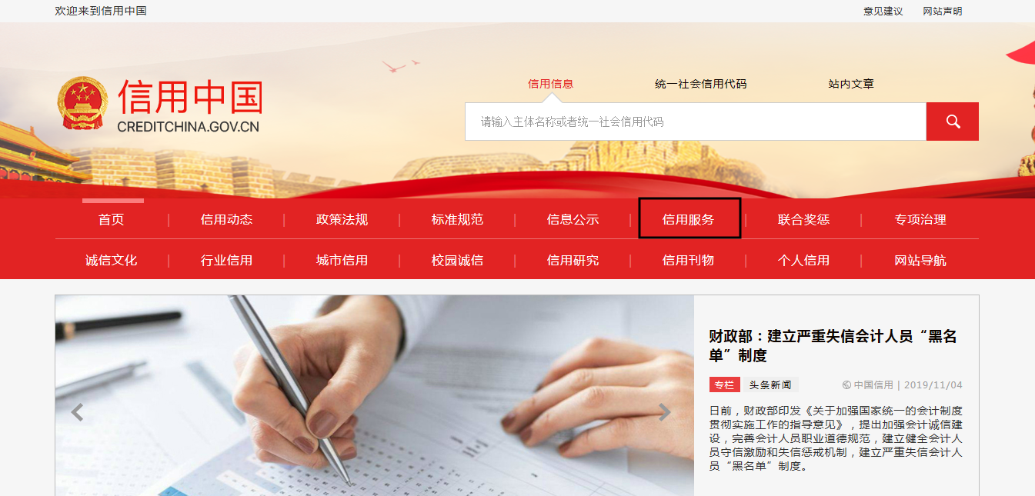

2、在以下页面中点击“失信被执行人”

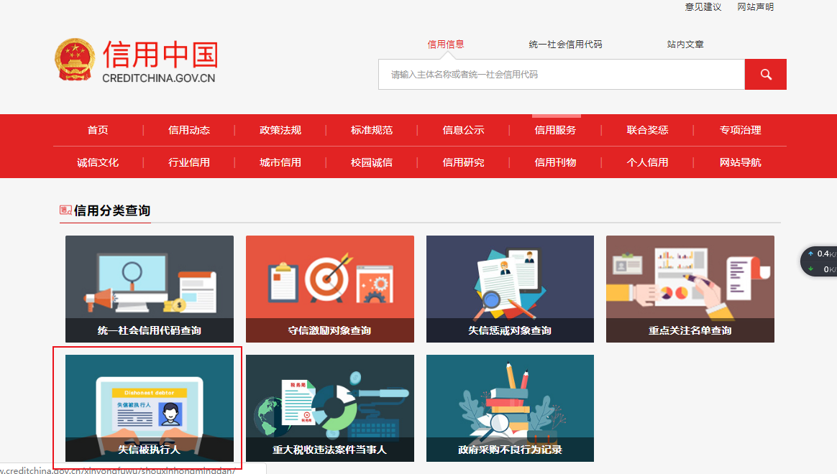

3、在弹出窗口进入链接网站，在查询窗口输入查询企业名称，将查询结果截图。

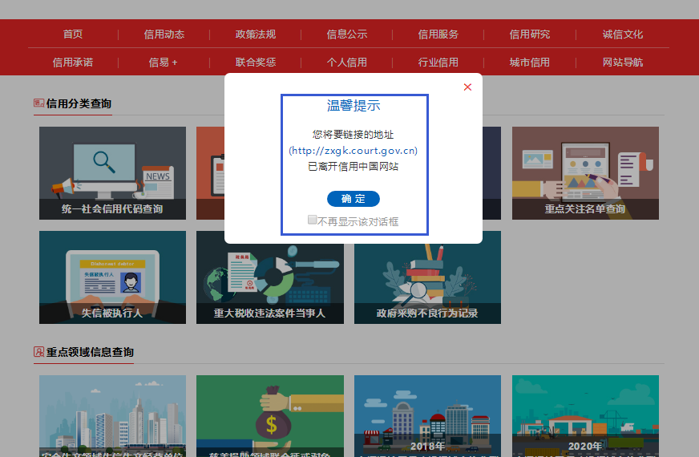

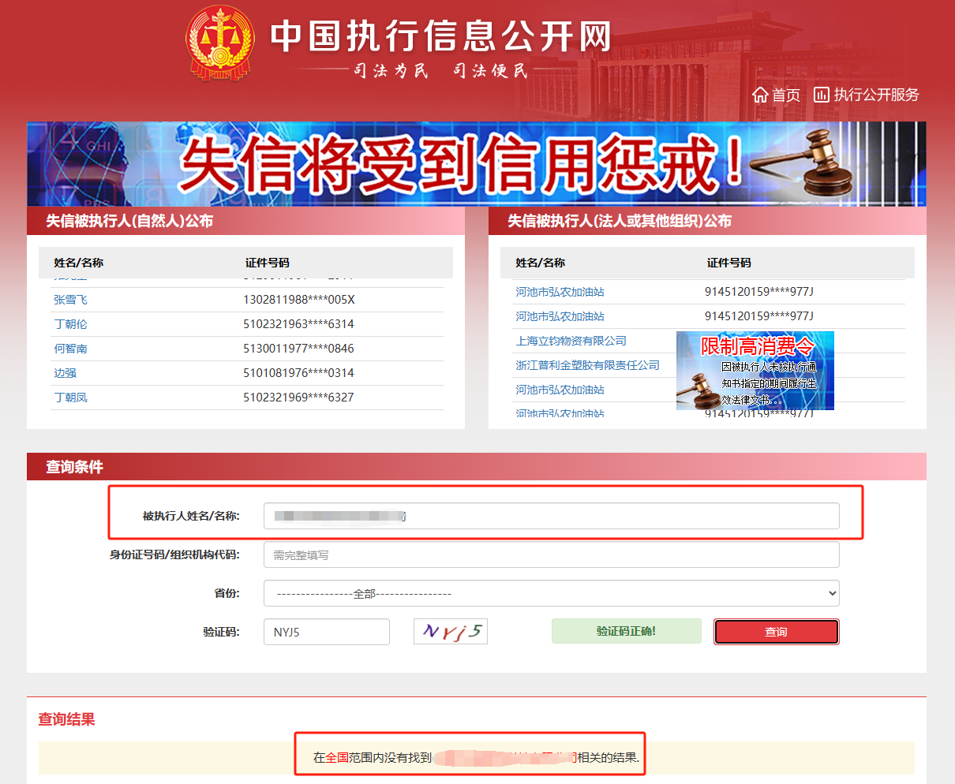

**附件四：**

**“中国裁判文书网”（wenshu.court.gov.cn）站查询截图；**

第1步：打开系统首页。

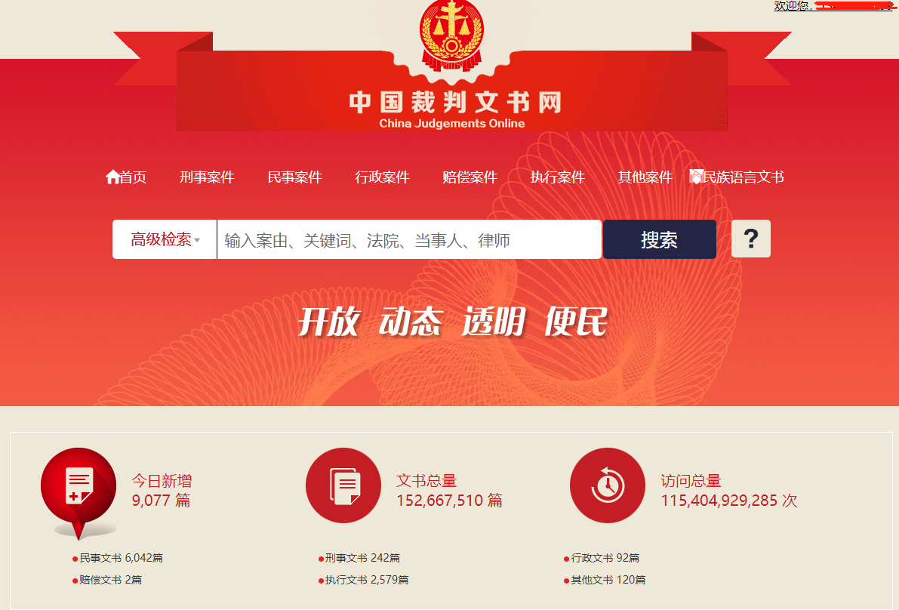

第2步：点击“高级检索”，“当事人”为供应商名称或供应商法定代表人，“全文”为“行贿罪”，“裁判日期”不得少于近三年（自询比采购文件发售之日起前三年，多于三年或不选裁判日期均可）。

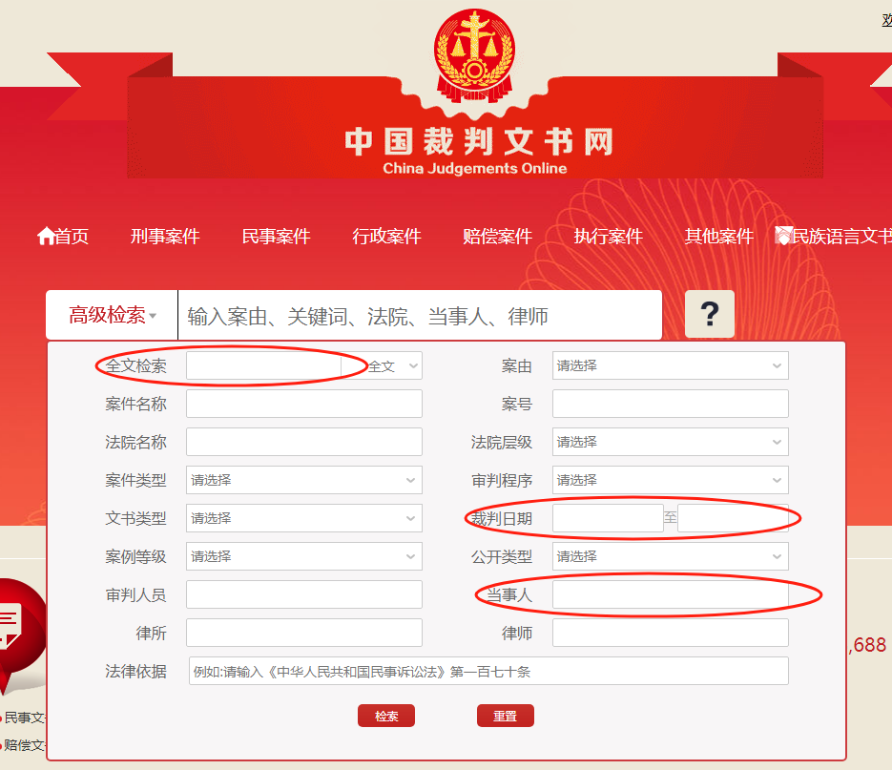

**附件五：**

**国家企业信用信息公示系统网站截图**

第1步：打开系统首页。

第2步：空白处输入供应商名称并点击“查询”。

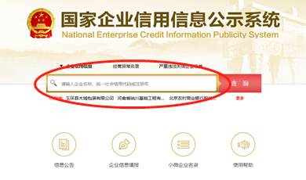

第3步：点击选择供应商名称。

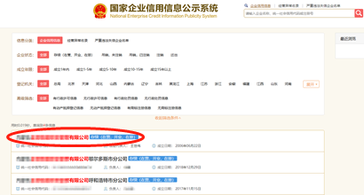

第4步：选择“列入经营异常名录信息”，截取当前页面，显示“暂无列入经营异常名录信息”，即可报名。

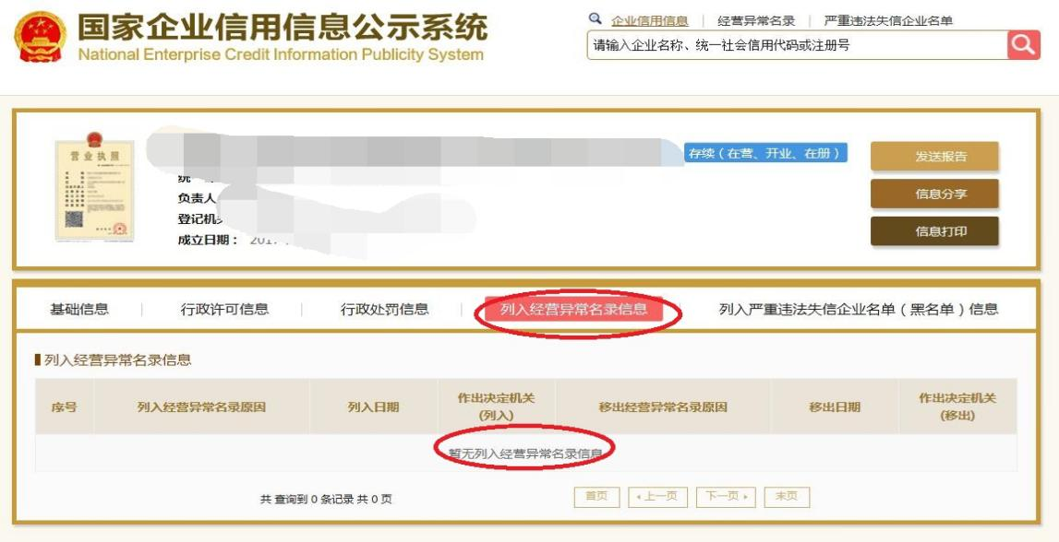

第5步：选择“列入严重违法失信企业名单（黑名单）信息”，截取当前页面，显示“暂无列入严重违法失信企业名单（黑名单）信息”即可报名。

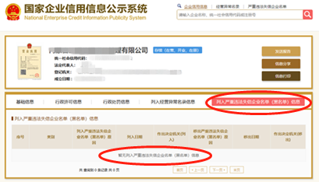

**附件六：**

**响应真实性承诺书**

致：内蒙古电力（集团）有限责任公司锡林郭勒超高压供电分公司（采购人）

我公司郑重承诺提交的报名审查资料及响应文件中提供所有资料等内容均真实有效，并对所提交的所有资料内容的真实性负责，如有不实，我公司自愿承担由此引发的所有责任及接受相应的处罚。

供应商： （盖单位章）

______年_____月______日

**附件七：**

**开具增值税专用发票的承诺**

我方承诺，如合同订立阶段我方发现无法按照投标时响应的税率开具发票，我方自愿弃标；合同履约阶段发现我方无法按照投标时响应的税率开具发票，我方自愿解除合同。两种情况下采购人均不需承担任何责任。

供应商：__________（盖单位章）

______年______月____日

**附件八：**

**异议函**

致（采购人）：

我公司依法参与了贵公司于 年 月 日组织的项目名称为 ，项目编号为： ，标段名称： 的采购活动，该项目目前正处于： 。现我公司对 提出异议。

一、被异议人

**.......**

二、异议事项的基本事实

**.......**

三、请求及主张

**.......**

四、法律依据、有效线索及相关材料

**.......**

五、 附件：1.异议授权函

2.营业执照复印件（加盖公章）

3.异议真实性承诺函

公司名称（公章）： ；

联系电话： ；

联系地址： ；

**异议授权函**

致（采购人）：

_____________（供应商名称），中华人民共和国合法企业，法定地址： 。

_____________（营业执照法定代表人）特授权________代表我公司全权办理____________（项目名称） （招标编号） （标段名称）的**异议**等具体工作，并签署全部有关的文件。我公司对被授权人签署的所有文件负全部责任。

在收到撤销本授权的通知以前，本授权书一直有效。被授权人签署的所有文件（在本授权书有效期内签署的）不因授权的撤销而失效。

被授权人不得转授权。

被授权人签名：_________ 授权人签名：__________

职 务：_____________ 职 务：____________

联系电话：_____________ 联系电话：____________

日 期：____________ 日 期：____________

附：授权人身份证扫描件（正反面）及被授权人身份证扫描件（正反面）。

授权人身份证扫描件

授权人身份证扫描件

加盖单位公章

被授权人身份证扫描件

被授权人身份证扫描件

**异议真实性承诺函**

致（采购人）：

我公司参与贵公司组织采购的 （项目名称） （项目编号） （标段号及标段名称），我公司承诺所提交的异议函内容真实有效，所附线索及相关证明材料来源合法。若我公司捏造事实、提供虚假材料，提出恶意或不真实异议，扰乱正常采购秩序的，自愿接受贵公司《物资供应商不良行为管理办法》相关处理。

公司名称（公章）：

法定代表人或其授权委托人（签字）：

电话：

年 月 日